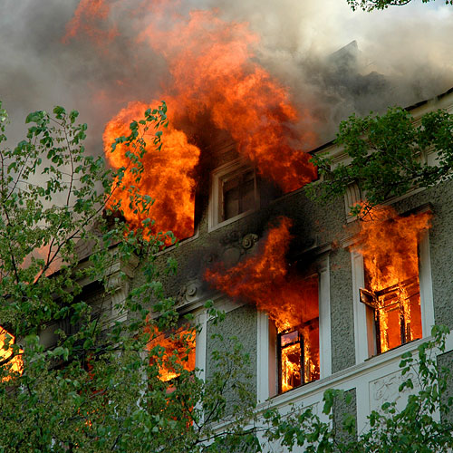

Предупредить пожар в своей квартире (жилом доме) можно…

1. Вероятность возникновения пожара в жилом доме можно снизить с помощью несложного правила, обучить которому следует всех членов семьи, и детей, и взрослых, - осмотр квартиры перед уходом.
2. С целью выявления источников зажигания, при осмотре следует убедиться, что все электрические приборы выключены из электрической сети, что электронагревательные приборы стоят на негорючих подставках, а их нагретые поверхности не соприкасаются с горючими материалами.
3. Убедитесь, что выключена газовая или электрическая плита. Погашены ли окурки, если есть курящие. Закройте окна и форточки, чтобы ветром окурки не были занесены с вышестоящих этажей.
Осмотр помещения - обыденное дело, не отнимающего много времени. Результат же этой привычки – безопасность вашего дома.
4. Не применяйте открытый огонь при проверке утечки газа - это неминуемо вызовет взрыв. Лучше всего для этой цели использовать мыльный раствор.
Помните, что сушить белье над газовой плитой опасно оно может загореться.
5. Для защиты электросетей от короткого замыкания и перегрузок применяйте предохранители
заводского изготовления.
6. Не оставляйте включенным телевизор без присмотра и на попечение малолетних детей.
7. Не оставляйте малолетних детей одних в квартире, прячьте спички в недоступные для них места. Любые игры детей с огнем должны немедленно пресекаться.
8. Избегайте курить в постели: именно по этой причине чаще всего происходят пожары и гибнут люди.
При обнаружении пожара незамедлительно сообщите по телефону 9-51-61, 9-51-21, 9-01 или 112 (для всех операторов сотовой связи) адрес, место возникновения пожара, свои фамилия, имя, отчество.
Администрация сельского поселения «Намск»

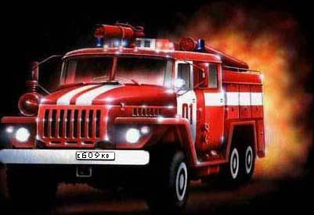

Уважаемые жители сельского поселения «Намск»!
Сообщаем Вам о том, что в нашем городе большинство пожаров происходит в жилых квартирах и частных домах. Неприятностей связанных с пожаром, можно избежать, если знать и соблюдать правила пожарной безопасности.

Прочитайте внимательно и запомните!
В Вашем доме, квартире есть телевизор, холодильник, газовая или электроплита, радиоприемник, пылесос, утюг, обогреватель и другие электроприборы. Надо помнить, что электричество таит опасность.

Запрещается:

- Включать в одну розетку одновременно несколько электроприборов большой мощности.
- Устанавливать обогреватель, утюг без дополнительной несгораемой подставки, вблизи деревянных стен, занавесей, штор и других сгораемых предметов.
- Подвешивать электропровода на металлические крюки или укреплять их гвоздями, заклеивать обоями.
- Пользоваться электропроводами и шнурами с поврежденной изоляцией, завязывать провода, подвешивать на них люстры и абажуры.
- Пользоваться электроприборами кустарного производства, неисправными выключателями и розетками, применять нестандартные вставки «жучки» в электропредохранителях.
ЕСЛИ СЛУЧИЛАСЬ БЕДА, БЕЗ ПРОМЕДЛЕНИЯ ЗВОНИ В ПОЖАРНУЮ ОХРАНУ ПО ТЕЛЕФОНУ – 01, С МОБИЛЬНОГО ТЕЛЕФОНА – 112 (Сообщи адрес возникновения пожара свои Ф.И.О.), сообщите о пожаре соседям, по возможности примите меры по тушению пожара имеющимися средствами (огнетушителем, водой, плотной тканью, песком, снегом).

ПОМНИТЕ!

Горящую электропроводку, электроприборы можно тушить водой, только предварительно отключив электроэнергию выключателем в электрощите. При загорании телевизора немедленно выньте вилку шнура из штепсельной розетки и только тогда тушите загорание водой или накройте телевизор плотной тканью; Горящую легковоспламеняющуюся или горючую жидкость можно тушить, накрыв покрывалом из плотной ткани, песком, землей из цветочного горшка.

СОБЛЮДАЙТЕ ПРАВИЛА ПОЖАРНОЙ БЕЗОПАСНОСТИ!
Пожар легче предупредить, чем потушить, а тем более устранить его последствия.

Администрация сельского поселения «Намск»

Памятка о мерах пожарной безопасности в жилом секторе

Как показывает статистика, большая часть пожаров, более 70 %, происходит в жилом секторе. Поэтому очень важно знать, как предупредить пожар в жилье и не допустить гибели людей при пожаре.
Участки, прилегающие к жилым домам и иным постройкам, должны своевременно очищаться от горючих отходов, мусора, тары, опавших листьев, сухой травы и т.п.
Противопожарные расстояния между зданиями и сооружениями, штабелями пиломатериалов, других материалов не разрешается использовать под складирование различных материалов, стоянки транспорта и строительства (установки) зданий и сооружений.
Дороги, проезды и подъезды к зданиям, сооружениям и водоисточникам, используемым для целей пожаротушения, должны быть всегда свободными для проезда техники, содержаться в исправном состоянии, а зимой быть очищенными от снега и льда.
Перед началом отопительного сезона проверить исправность печи и дымоходов, отремонтировать их, заделать трещины глинопесчаным раствором, вычистить сажу. Мебель, занавески и другие горючие предметы нельзя располагать ближе 70 см от топящейся печи, а от топочных отверстий - не менее 1,25 м.
При эксплуатации печного отопления категорически запрещается:
- оставлять без присмотра топящиеся печи, а также поручать надзор за ними малолетним детям;
- топить углем, коксом и газом печи, не предназначенные для этих видов топлива;
- применять для розжига печей бензин, керосин, и другие легковоспламеняющиеся и горючие жидкости;
- использовать неисправные печи, с трещинами, без предтопочного листа.
Следите за состоянием электрических приборов и электропроводки, не допускайте использование самодельных приборов и плавких некалиброванных вставок («жучков») в автоматах защиты, также не пользуйтесь самодельными электронагревательными приборами и не оставляйте без присмотра включенные электробытовые приборы.
При эксплуатации электрооборудования категорически запрещается:
- эксплуатировать провода и кабели с поврежденной или потерявшей защитные свойства изоляцией;
- оставлять без присмотра включенные в сеть бытовые электронагревательные приборы, электрооборудование (электрочайники, электрокофеварки, электросамовары, телевизоры, радиоприемники, вентиляторы);
- пользоваться бытовыми электронагревательными приборами, не имеющими устройств тепловой зашиты, без подставок из негорючих теплоизоляционных материалов.
Позаботьтесь о том, чтобы в летнее время у Вашего дома всегда стояла бочка, наполненная водой.
Не допускайте курение в постели особенно в нетрезвом состоянии, ведь небрежно брошенный окурок может привести к пожару, а еще хуже к гибели человека.
В случае возникновении пожара немедленно сообщите в службу спасения по тел.9-01, оповестите о пожаре соседей, выведите в безопасное место детей, престарелых лиц, отключите подачу электроэнергии и газа, по возможности примите меры по тушению пожара или по предотвращению его распространения.
По мобильному телефону звонить 112
Телефон пожарной части Мордино 9-51-61,9-51-21.

Приложение
к постановлению главы
сельского поселения «Намск»
от 15.05.2013 г. № 27

ПЕРЕЧЕНЬ
первичных средств тушения пожаров и противопожарного инвентаря, который граждане обязаны иметь в помещениях и строениях, находящихся в их собственности (пользовании) на территории сельского поселения «Намск»

№ п/п | Наименование первичных средств тушения пожаров и противопожарного инвентаря | Нормы комплектации в зависимости от типа помещений и строений
№ п/п |  | Индивидуальные жилые дома, дачные домик | Квартиры в неблагоустроенных жилых домах
1 | Огнетушитель порошковый (ОП) вместимостью 5 литров и более | 1 | 1
2 | Ведро | 1 | 1
3 | Емкость с запасом хранения воды объемом 0,2 куб м. в летнее время | 1 | 1
4 | Лопата штыковая или совковая | 1 | 1
5 | Топор | 1 | 1
6 | Лом или багор | 1 | 1

